Ко Дню народного единства и государственности Удмуртии на главной площади Ижевска обновили Доску почёта. Её украсили 4 жителя Можгинского района.
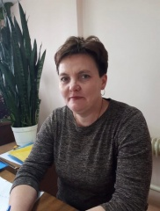

07.11.2021 Ко Дню народного единства и государственности Удмуртии на главной площади Ижевска обновили Доску почёта. Её украсили 4 жителя Можгинского района.
Расскажу о каждом лауреате:
ЛЕБЕДЕВА ОЛЬГА АЛЕКСЕЕВНА, заведующая Сундо – Учинской молочно – товарной фермы ООО «РОССИЯ».
Вся трудовая деятельность Ольги Алексеевны связана с сельским хозяйством и животноводством, более 25 лет она работает заведующей в Сундо – Учинской молочно-товарной фермой. Трудолюбива, под ее руководством ферма добивается высоких показателей.
Ольга Алексеевна пользуется заслуженным авторитетом не только среди коллег, но и односельчан. Ведет огромную общественную работу, является старостой деревни Сундо – Уча. За свой добросовестный труд награждена Почетной грамотой Министерства сельского хозяйства УР, Почетной грамотой Правительства УР, Почетной грамотой УР.

